Nice, le 21 Octobre 2004

INFO PARTENARIAT

Cher ARTHUR,

Pour faire suite à nos précédentes communications concernant la rupture de notre partenariat avec la Société TECHNOLOG, nous avons le plaisir de vous informer, que dans le but de trouver une solution alternative, la plus efficace possible, nous avons signé un contrat de partenariat avec la Société PERICLES, qui est aujourd’hui le leader incontesté de la fourniture d’un logiciel de transactions immobilières.

Nos précédentes expériences dans le domaine, nous ont démontrés, qu’au-delà des performances techniques (chaque fournisseur à tendance à dire qu’il est doté des meilleures solutions du moment), nous avions l’impérative nécessité de choisir un partenaire dont la pérennité, la compétence et la volonté de servir au mieux les intérêts du Réseau étaient assurées.

Nous attirons votre attention sur la très grande difficulté de choisir un logiciel qui puisse répondre aux attentes de tout le monde, tant les besoins exprimés par chacun d’entre vous sont différents.

Nous avons la conviction que nos interlocuteurs, chez PERICLES, ont parfaitement compris nos attentes et sont totalement impliqués pour offrir des solutions adaptées à vos besoins. Nous veillerons néanmoins, en permanence, au bon fonctionnement de ce partenariat.

C’est la volonté de nos partenaires d’aujourd’hui de tout mettre en œuvre par vous apporter des solutions techniques conformes à vos attentes et à l’intérêt du Réseau ARTHUR.

Pour tous renseignements vous pouvez contacter Catherine RENNER au 01 41 32 57 02 ou lui adresser un mail crenner@i2s-info.com.

Arthurement Vôtres.

Michel CHOUKROUN Christine POIRIER
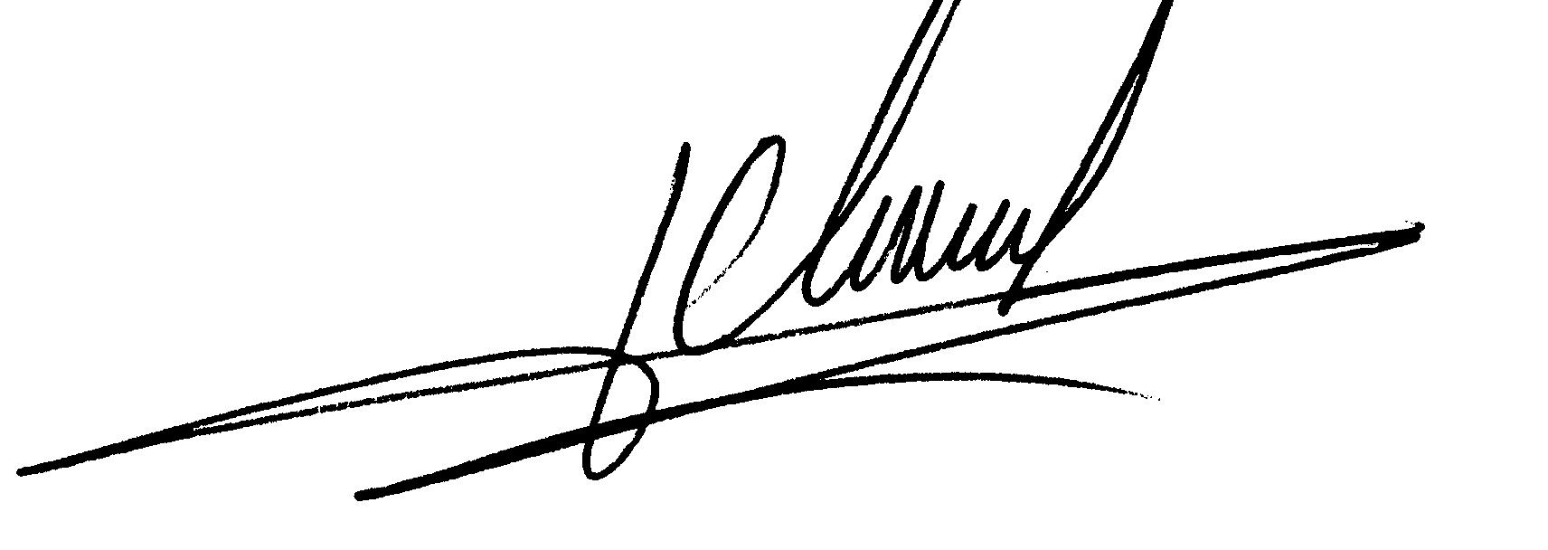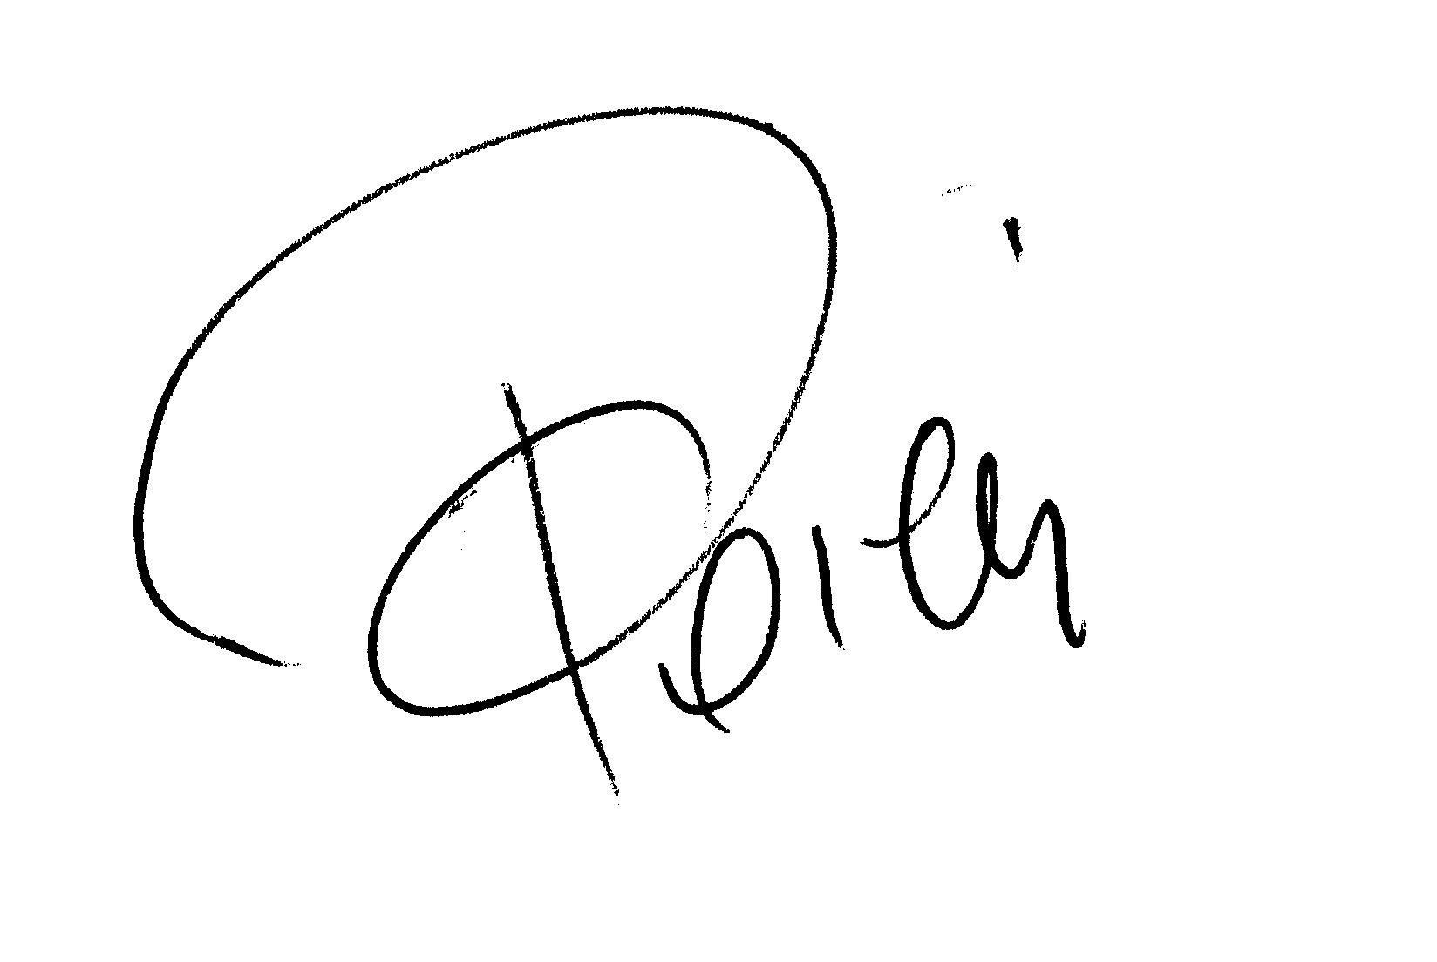
ARTHUR COMMUNICATION
89 Quai des Etats Unis -06300 NICE
Sarl au Capital de 7.622,45 Euros – SIRET 407 525 344 00013
Tél : 04.93.85.91.91 Fax : 04.93.85.91.92
E mail : info@arthurimmo.com

